桃園市立大有國民中學一O九學年度第一學期第一次評量試卷
年 級 | 九 | 考 試  科 目 | 歷史 |  |  | 命 題  範 圍 | 第一～二課 | 作答時間 | 45分
班 級 |  | 姓 名 |  | 座 號 |  | 分 數

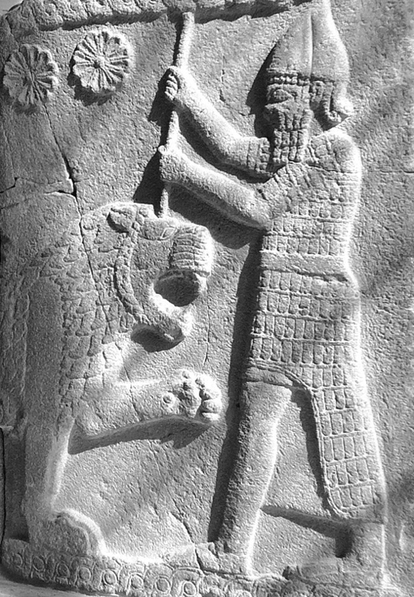
- 選擇題
- 某博物館舉辦「兩河流域特展」並展示出附圖中的浮雕，由此浮雕可知此一民族崇尚武德，擅長戰爭。請問：此一民族為以下何者？(A)阿利安人 (B)亞述人 (C)埃及人 (D)波斯人。
- 大有書局舉辦「埃及週」好書特展，只要屬於埃及文化的書籍一律69折特賣。下列哪本書你無法在此次特展中獲得優惠價格？ (A)透視法老王 (B)圖說象形文字 (C)漫談六十進位法 (D)中王國時期的商業霸主。
- 某日小四算命時被告知，前世生長於西元前一千年的印度，是國王身邊最得力的官員。下列何者可能是小四前世的際遇？ (A)遵守種姓制度 (B)篤信大乘佛教 (C)接待玄奘大師 (D)推廣印度教修行。
- 情節一：綺色佳國王奧德賽漂流至荒島，遭島主克莉朵軟禁而無法離開。情節二：奧德賽回到家鄉後與親生兒子合謀，將入侵者誘進陷阱，再以巨弓射殺之。請問：我們可在何人的著作中發現上述情節？
(A)阿基米德 (B)亞里斯多德 (C)荷馬 (D)希羅多德。
- 家榮上小學時曾參觀過「文明曙光：美索不達米亞兩河流域珍藏展」，其中印象最深刻的就是刻有《漢摩拉比法典》的黑色石碑，上面的文字最接近下列何者？
(A)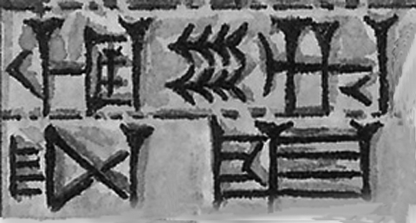
(B)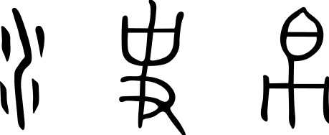
(C)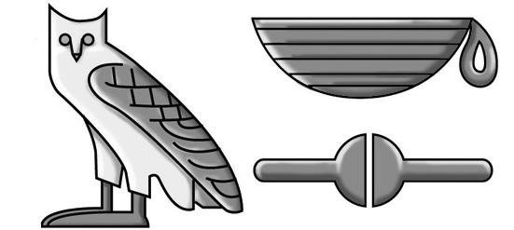 (D)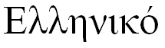
- 阿明在逛一間骨董店時，看到一件印度佛像石雕藝術作品，雕刻的風格受到文化傳播的影響，佛陀竟然有著歐洲人的臉孔，留著一頭波浪般的捲髮，身穿及膝長袍。阿明所看到的這件石雕藝術是屬於哪個時期的作品？ (A)笈多王朝時代 (B)希臘化時代 (C)古希臘城邦時代 (D)古埃及帝國時代。
- 關於歷史人物與名言的配對，下列何者正確？(A) 釋迦牟尼：「我來了！我看見了！我征服了！」(B)亞里斯多德：「吾愛吾師，吾更愛真理。」 (C)荷馬：「埃及是尼羅河的贈禮。」 (D)耶穌：「善有善報，惡有惡報。」。
- 有一個人，出生於西西里島的敘拉古，某天，他在浴缸洗澡時悟出了浮體力學，他曾說過：「給我一個支點，我可以撐起整個地球。」他最後成為槓桿原理的專家。請問：「他」是誰？ (A) 歐基里德 (B) 阿基米德 (C) 希羅多德 (D) 亞里斯多德。
- 海克特是跟隨亞歷山大東征波斯的希臘將領，在他追隨亞歷山大在波斯生活的過程中，下列哪件事是他不會遇到的？ (A)征服波斯後，海克特被任命在波斯境內建立希臘式的城市 (B)在新建的城市內推行希臘文字與法律 (C)為了響應民族融合政策，海克特取了波斯的女子當妻子 (D)為了便於統治波斯人，海克特實施種族分級制度，由上層貴族的希臘人統治下層奴隸的波斯人
- 在西洋法律史的領域裡，羅馬的法律體系一直是後世編輯法律條文的基礎。下列何者是羅馬法律的集合，也是羅馬成文法的開端？ (A)《十二銅表法》 (B)《一條鞭法》 (C)《臨時約法》 (D)《漢摩拉比法典》。
- 毓駿週末到歷史博物館參觀特展，發現學生票上印有附圖的圖樣。請問：毓駿此次參觀的應是下列哪一主題的特展？
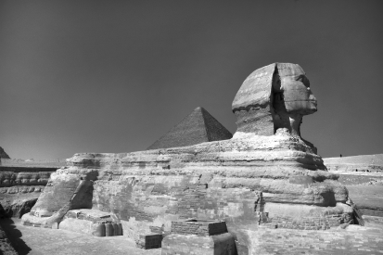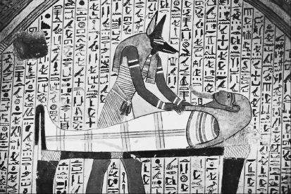
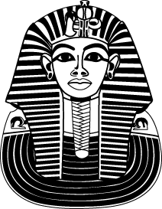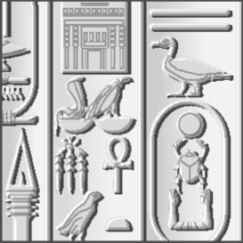
(Ａ)以牙還牙的報復主義─巴比倫 (Ｂ)舉世讚嘆的
城市文明─印度 (Ｃ)太陽民族的榮耀─埃及 (Ｄ)
鐵器的巨人─西臺。
- 保羅是羅馬帝國時期的基督教傳教士，他總是小心翼翼傳布耶穌的理念，深怕一不小心便會陷於牢獄之災。在他晚年，新君主上任，不僅在東方建立新都，保羅也不用害怕被關進監獄了。請問：關於保羅的生活，下列何者可能會發生？ (Ａ)保羅擔心的牢獄之災，可能是年輕時基督教仍不合法 (Ｂ)新君主上任後，將基督教定為國教 (Ｃ)當時使用的法典，充滿報復精神 (Ｄ)他晚年親眼看見帝國征服印度。
- 下列哪位西方君主的治理方式，可與中國的北魏孝文帝相媲美？ (A)亞歷山大 (B)屋大維 (C)狄奧多西 (D)漢摩拉比。
- 附圖為我們日常使用的阿拉伯數字演變圖，圖中的源頭是發源於何地？
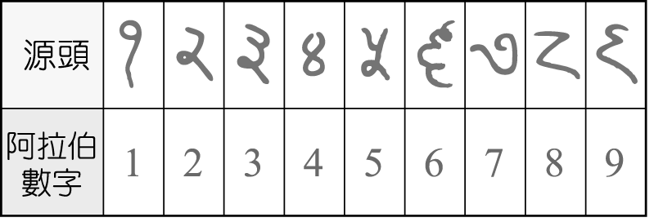
(Ａ)印度 (Ｂ)中國 (Ｃ)西亞 (Ｄ)埃及。
- 下列何者不是羅馬帝國的皇帝？ (A)凱撒
(B)君士坦丁 (C)屋大維 (D)狄奧多西。
- 某個民族最初被稱為「渡河而來的民」。他們以「上帝的選民」自居，亡國千年之後，終於在二十世紀時建國。請問：此民族應是指下列何者？ (A)蘇美人 (B)西臺人 (C)希伯來人 (D)巴比倫人。
- 金庸小說《倚天屠龍記》中描述六大派圍攻光明頂時，明教教徒曾齊唱：「熊熊聖火，焚我殘軀，生亦何歡？死亦何苦？」元末流傳於中國的明教與西方傳入的某教派有關。請問：下列敘述，何者是此教派的特色？ (A)此教派將世界區分為善與惡，二元對立 (B)明教教主張無忌須到總教所在的印度才能找到聖女小昭 (C)此教的起源地在小亞細亞地區 (D)此教認為人最終會屈服於黑暗的誘惑，魔高一丈。
- 埃及《亡靈書》描述「Ra」：「You are the One God who came into being in the beginning of time. (祢是最初即存在的至高神祇)，法老被視為其在人世的化身，在人間進行神權統治。請問：此位神明應為何？ (A)尼羅河神 (B)耶和華 (C)太陽神 (D)溼婆神。
- 佛教是臺灣的重要宗教信仰之一，關於佛教之敘述，下列何者正確？ (A)現今印度地區信仰人口最多的宗教 (B)反對婆羅門教所主張的靈魂輪迴、因果報應等理念 (C)主張眾生平等，修行、行善後人人皆可成佛 (D)西元一世紀由印度祭司釋迦牟尼所創。
- 附圖是羅馬帝國時期的彊域圖，請問：西元 1 世紀時，耶穌在圖中何處宣揚平等博愛的理念？
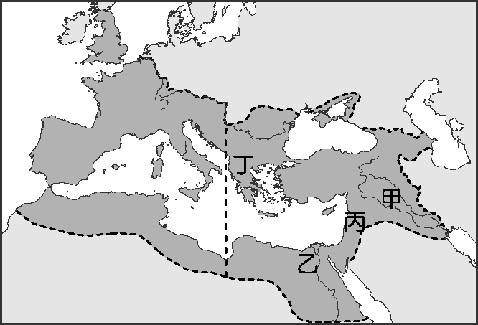
(Ａ)甲 (Ｂ)乙 (Ｃ)丙 (Ｄ)丁。
- 孔子對於學習的態度是：「知之為知之，不知為不知，是知也。」古代希臘的某位哲學家也有類似的看法：「了解自己的無知才是真知」；這位哲學家有「西方孔子」的美譽，同時栽培了一位優秀的學生，就是著名的柏拉圖。請問：這位哲學家應該是何人？ (A)亞里斯多德 (B)希羅多德 (C)蘇格拉底 (D)亞歷山大。
- 因為過半數的人都在陶片上寫了索爾的名字，認為他可能會危害城邦，於是索爾只能自己摸摸鼻子，黯然離開……。依據史實，索爾最可能生活在哪個時代？ (A)愛琴文明時代 (B)希臘城邦時代 (C)希臘化時代 (D)羅馬共和時代。
- 他是西方的「歷史學之父」，其作品《歷史》描述的是波希戰爭。他以新的觀點處理人種學、地理學和神話學等資料，對歷史學的貢獻甚巨。他應是何者？ (A)荷馬 (B)柏拉圖 (C)蘇格拉底 (D)希羅多德。
- 承上23題，下列哪位中國人物與「西方歷史學之父」在成就與貢獻上最接近？(A)司馬遷 (B)張騫 (C)張衡 (D)華佗。
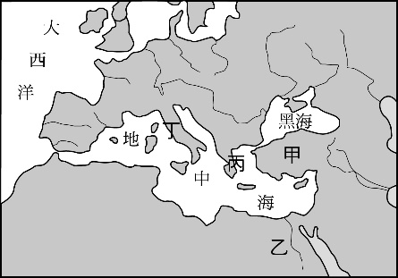
- 下列有關亞歷山大東征與蒙古西征的比較，何者正確？ (A)前者將《幾何原本》傳入中國，後者將火藥傳入歐洲 (B)前者疆域橫跨歐、亞、非三洲，後者橫跨歐、亞兩洲 (C)前者融合了希臘、羅馬與埃及文化；後者是融合蒙、漢兩大文化 (D)都因農業民族攻擊草原民族而起。
- 永祥在暑假參加了歐洲史蹟之旅，第一站參觀圓形競技場和萬神殿。這些建築氣勢雄偉，讓人驚訝於古人的智慧。請問：永祥的第一站來到了附圖中的何處？ (A)甲 (B)乙 (C)丙 (D)丁。
- 一顆刻著「獻給最美麗的女神」的金蘋果，引起美神阿芙羅黛蒂、天后希拉、戰爭女神雅典娜的爭奪，最後由阿芙羅黛蒂得到金蘋果，卻也也種下人間的戰爭。從這則希臘神話來看，下列敘述何者錯誤？ (A)希臘神明和人一樣具有七情六欲，亦會爭風吃醋 (B)雅典娜應為雅典人最崇拜的神祇之一 (C)希臘人的宗教應屬於一神信仰 (D)描述特洛伊戰爭的荷馬史詩《伊里亞德》，取材自希臘神話。
- 歷史上著名的知名人物、國家領導者或有一特殊的稱號，來彰顯其身分和地位。下列人物和稱號的配對何者正確？ (A)忽必烈／成吉思汗 (B)唐玄宗／天可汗 (C)屋大維／奧古斯都 (D)阿育王／佛陀。
- 已有4500年歷史的埃及古夫金字塔，向來為各國遊客造訪之地，法國建築師胡丹曾聲稱解開其興建方式的千古之謎，他認為工人利用金字塔內部的螺旋狀斜坡運送及堆砌巨石，再由內而外構築整個建物。請問：關於古夫金字塔的敘述，下列何者正確？ (A)應興建於埃及新王國時期 (B)與埃及人相信復活的觀念有關 (C)為放置一般民眾棺木的場所 (D)為法老接見官員的場所。
- 小康將演出一部話劇，他的角色是歷史上著名的「阿育王」。請問：為了符合史實，下列何者最有可能是小康在劇中的臺詞？ (A)征服波斯後，我要把偉大的西亞文化推廣到各地 (B)我下令動員人力，在巴比倫興建新的都城 (C)我派遣使者，到各地宣揚釋迦牟尼的教義 (D)每個埃及人在死後都必須接受我的審判。

- 小安到印度旅遊，看到不少圍牆高築的私人別墅，但一牆之隔的路邊卻多是塑膠搭成的簡易住家。印度社會貧富差距之大，令生活在臺灣的小安感到不可思議。請問：下列敘述何者正確？ (A)印度嚴明的階級劃分與種姓制度有關 (B)向行人乞討者應是屬於印度的祭司階級 (C)佛教的盛行擴大了階級間的差距 (D)現今印度不再受到階級制度的影響。
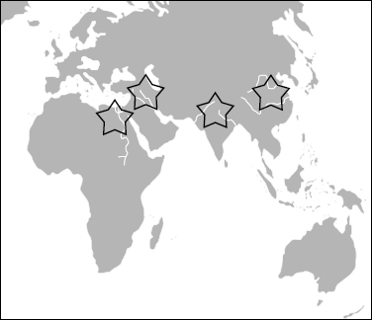
- 妍妍上臺報告歷史專題，為了讓同學更了解報告中相關地區的地理位置，她在黑板放上如附圖的地圖。從地圖上標示的內容判斷，妍妍最可能報告下列哪個主題？ (A)佛教的發展與傳播 (B)腓尼基人的貿易區 (C)四大古文明的特色 (D)絲路的開拓與交流。
- 米修斯生活在西元前五世紀的雅典城邦，他想要擔任執政的官員，應該透過下列哪個途徑？ (A)占卜 (B)抽籤 (C)考試 (D)用錢買官。
- 距今兩千多年前，有一個民族已經在法典上明定：「在未確認一個人有罪之前，應視他為無罪」的先進法律觀念。這是指哪個民族？ (A)希臘人 (B)羅馬人 (C)蘇美人 (D)巴比倫人。
- 對於西方世界而言，一般認為兩本書影響最大，一本是《聖經》，另一本則是世界上使用最久的教科書，從希臘化時代一直使用到現在。這本書也顯示出歐洲與中國科學成就的不同。請問：這本書為何？ (A)《歷史》 (B)《幾何原本》 (C)《漢摩拉比法典》 (D)《荷馬史詩》。

二、題組
- 【題組】附圖為世界歷史上曾出現的四個政權疆域圖。請問：
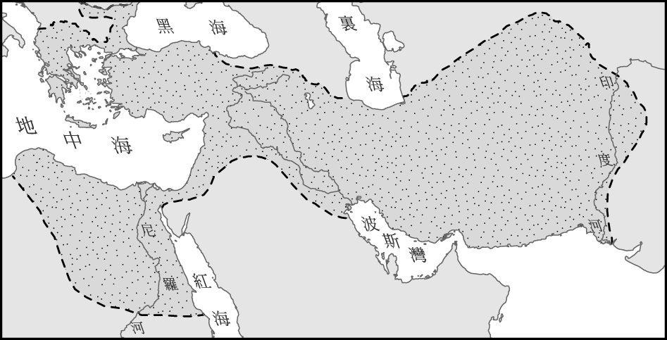
甲
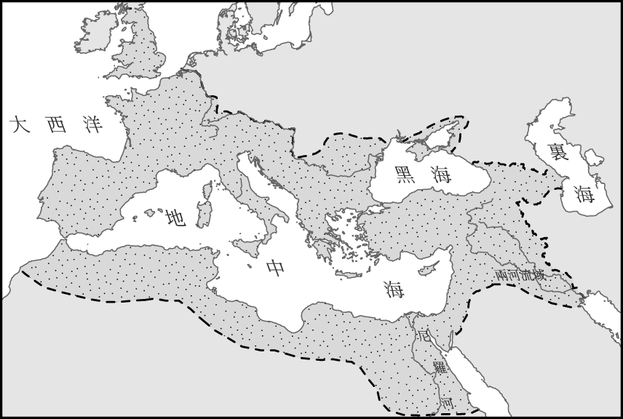
乙

丙
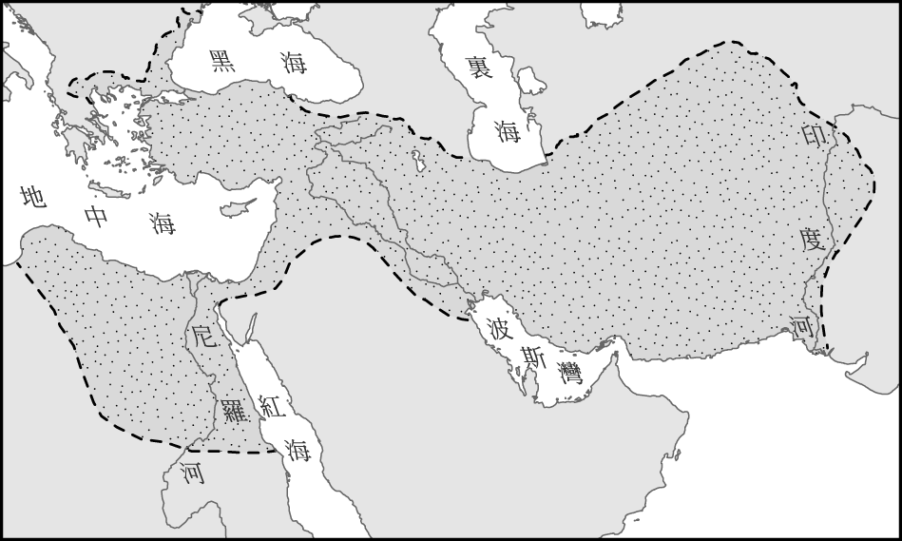
丁
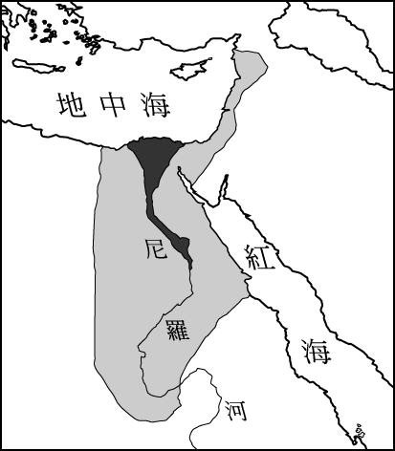

- 圖中哪一個政權是歷史上第一個橫跨歐、亞、非三洲的大帝國？ (Ａ)甲 (Ｂ)乙 (Ｃ)丙 (Ｄ)丁。
- 圖中哪一個政權曾與中國的漢朝相輝映？ (Ａ)甲 (Ｂ)乙 (Ｃ)丙 (Ｄ)丁。
- 圖中有三個政權的疆域橫跨歐、亞、非三洲，這三個政權建立的時間依先後順序排列，下列何者正確？ (Ａ)甲乙丁 (Ｂ)乙丙丁 (Ｃ)丙乙甲 (Ｄ)丙甲乙。
- 英國史家吉朋在其著作中談到『乙』帝國滅亡原因時，點出：「此帝國之所以衰亡，是『野蠻和宗教的勝利』。」請問：文中『野蠻』即為這個國家衰弱的主因之一，指的是？ (Ａ)北方日耳曼民族入侵 (Ｂ)蒙古西征造成威脅 (Ｃ)海洋民族的貿易競爭 (Ｄ)帝國內部自相殘殺。

【題組】特洛伊王子帕里斯擄走斯巴達公主海倫，希臘諸城邦同仇敵愾，組成聯軍討伐特洛伊。當戰事呈膠著狀態時，希臘將領奧德修斯命人建造一隻中空的木馬，讓一些軍人躲藏在木馬裡面，並派人散布假消息，說木馬是酬謝雅典娜而做。特洛伊人不明究裡，將木馬拖進雅典娜神廟內。午夜時分，希臘士兵走出木馬、打開城門，希臘軍隊大舉進攻並放火燒城，特洛伊大敗。以上為著名的「木馬屠城記」，請回答下列問題：
- 希臘聯軍攻打特洛伊所渡過的海洋，正是希臘文明的起源地區。這是下列哪一海洋？ (A)愛琴海 (B)黑海 (C)裏海 (D)紅海。
- 被特洛伊王子帕里斯擄走的海倫是斯巴達的公主。關於斯巴達的敘述，下列何者正確？ (A)公民可參與立法和政治活動 (B)貿易發達，積極向外拓殖 (C)為西方民主政治的先驅 (D)公民須接受軍事訓練為國家作戰。
【題組】地中海及其附近地區為西方文化的泉源，在當地生活的諸民族文化成就斐然，於世界歷史發展中占有一席之地，一些發明甚而影響今日的人類生活。請回答下列問題：
- 當今日本人使用的星期名稱為「金曜日」、「水曜日」等，最早是由下列哪一民族所發明？ (A)亞述人 (B)蘇美人 (C)腓尼基人 (D)加爾底亞人。
- 陰曆是根據月亮繞地球運行來計算的曆法，太陽曆則是依太陽直射點的運行周期而制定，華人地區使用的農曆平均曆月等於一個朔望月，與陰曆原則相同，並設閏月以使平均曆年為一個回歸年，用二十四節氣來代表季節的更迭，亦具有太陽曆的特色。世界上最早使用陰曆與太陽曆的民族分別為何？ (A)蘇美人、埃及人 (B)巴比倫人、腓尼基人 (C)蘇美人、巴比倫人 (D)亞述人、埃及人。
- 世界四大古文明均因有大河流過而孕育出燦爛的文化。哪一古文明起源的重要河川最後流入地中海？ (A)印度 (B)埃及 (C)中國 (D)西亞。

【題組】附圖為西元前 300 年左右的希臘雅典，一位商人正跟朋友談起自己的事業。請問：
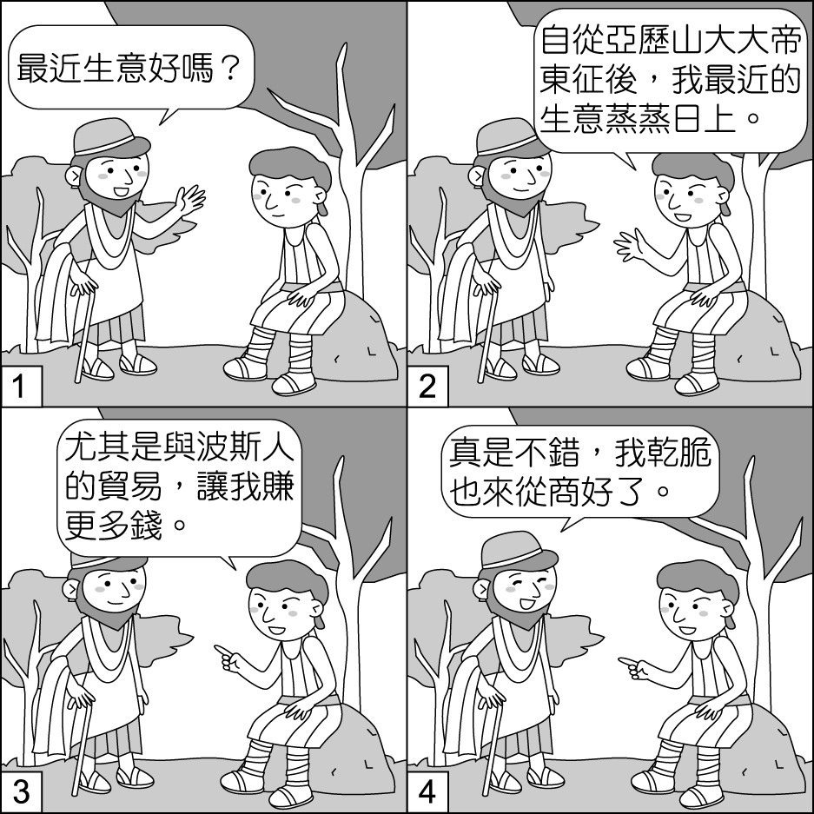
- 這位商人最近與波斯人的生意大好的原因，最可能為何？ (Ａ)由於埃及受到羅馬人統治，使埃及商人無法與雅典商人競爭 (Ｂ)雅典與波斯之間不再有政治藩籬，進行遠距離貿易更為便利 (Ｃ)因為希臘的造船技術大為精進，使貨物的運送更為快速便捷 (Ｄ)東征過程中發現新航路，使商人更容易進入東方。
- 下列哪一個民族的人，也同題組中的人物一樣擅於經商？(A)希伯來 (B)蘇美 (C)加爾底亞 (D)腓尼基。

【題組】根據下圖壁畫，回答相關問題：
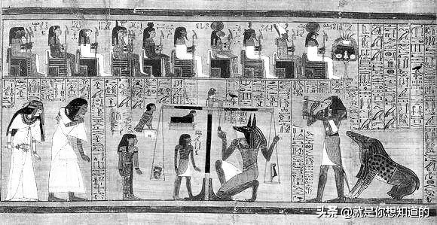

- 這幅壁畫，最有可能出現在下列哪個文明遺址？(A)古印度 (B)古蘇美 (C)古羅馬 (D)古埃及。
- 承上47題，請問下列何者屬於此地信奉的神祇？(A)濕婆神 (B)月亮神 (C)雅典娜 (D)尼羅河神。
- 此壁畫的主題，呈現出該地人的哪一種觀念？
(A)因果報應與靈魂輪迴 (B)洪水降臨的警示 (C)人們需要取悅眾神以逃避懲罰 (D)人死後靈魂須接受審判。
- 下列何種遺物或遺跡和此地的宗教信仰最為相關？(A)木乃伊 (B)帕德嫩神殿 (C)以色列哭牆 (D)羅馬競技場。

